Резолюция по материалам научно-практической конференции учащихся
«Весь мир тебе открыт» 05.04.2014г.

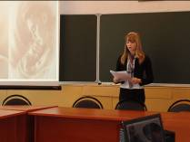Вот уже семь лет в школе работает добровольное творческое объединение школьников «Открытый мир». Оно объединило учеников, стремящихся совершенствовать свои знания в определённой области науки, искусства, техники и производства, развивать свой интеллект, приобретать умения и навыки проектно-исследовательской и опытнической деятельности под руководством учителей.
В течение года школьники знакомились с методами научного познания, формировали умения и навыки работы с научной литературой, Интернета, развивали в коллективной, индивидуальной, заочной деятельности навыки поисковой работы.
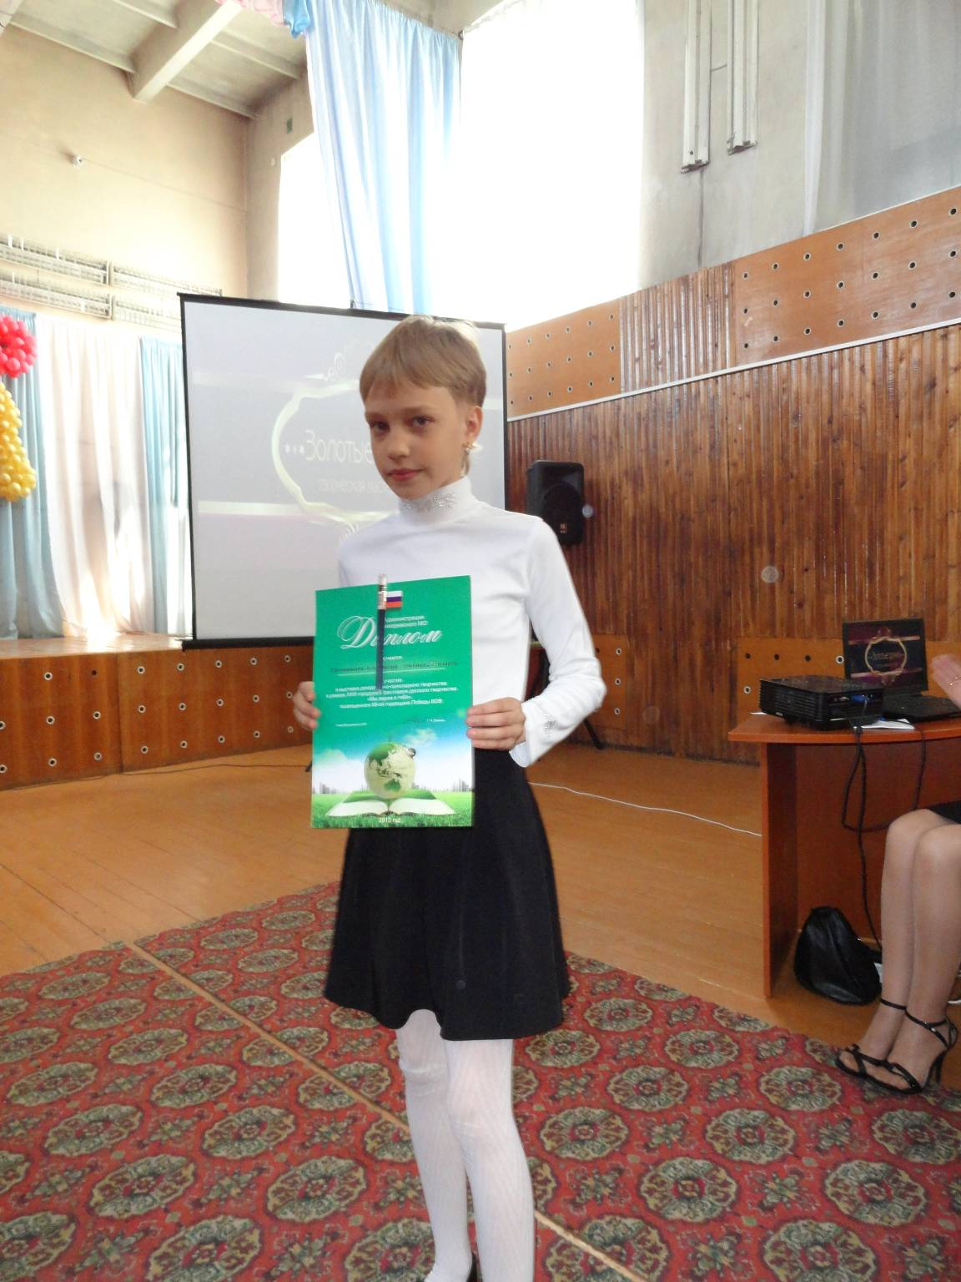Итоги работы учащиеся продемонстрировали 5.04.2014г. на школьной научно-практической конференции «Весь мир тебе открыт», где были представлены отчёты по эксперименту, проекты, исследования. Жюри было предложено 24 работы-презентации. В подготовке этих работ приняло участие 37 учеников.
Эта конференция дала возможность школьникам осознать свою значимость, свою принадлежность к науке. Развивать свой познавательный интерес, любознательность, общаться со сверстниками, мотивированными на дорогу поиска в науке, жизни.
Темы представленных исследований и проектов были разнообразны: от проекта о вреде курения и пирсинга до социального проекта о реабилитационном центре для детей с ограниченными возможностями.

Жюри отметило отличные работы следующих учеников:
- 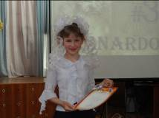Атеш Дениса и Дарьи (4-г кл.) «Правильное питание»
- Сластникова Максима (4-в кл.) «Надо ли беречь воду?»
- Новожонова Николая (4-д кл.) «Курить? А надо ли?»
- Гречишкиной Александры (6-б) «Бисероплетение»
- Лобановой Дарины (6-а) «Золотой продукт»
- Барахтенко Кирилла (9-г) «Шкатулка – пасхальное яйцо»
- Князевой Софии (6-а) «Русско-индийский детектив» - совместная работа русских и индийских школьников
- Торохова Никиты (6-в) «Способы быстрого умножения чисел»
- Хохловой Анастасии (8-г) «Друзья «Радуги»
- Ермаковой Ирины (10-б) «Секреты мыловарения»
- Есауловой Анастасии (10-б) «Буддизм и йога»
- Ралдугиной Валерии (9-а) «Татуировка и пирсинг»

Руководили этими проектно-исследовательскими работами учителя:
- Беляева О.Ю.
- Жеребцова Т.А.
- Заплатина Л.А.
- 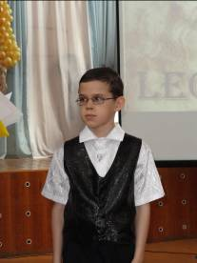Касиненко И.Н.
- Котель С.В.
- Котилевская Е.А.
- Кутенкова О.А.
- Ликина С.Р.
- Миронова И.К.
- Романова И.П.
- Сорокина Т.С.
- Тимофеев В.В.
- Ченченко Л.А.

Хотелось бы надеяться, что в следующем учебном году гораздо больше школьников примут участие в ежегодной научно-практической встрече исследователей, ведь в школе немало учеников, которых не удовлетворяет только работа с учебником, они читают энциклопедии, специальную литературу, ищут ответы на свои вопросы в различных областях знаний в Интернете. Поэтому нам, учителям, необходимо выявлять тех, кто интересуется различными областями науки и техники, помогать таким детям претворять в жизни планы и мечты, наиболее полно раскрывать свои возможности и способности.

